Вариант 1

Задача 1

Дано значение времени в минутах. Составьте программу перевода этого значения в секунды

body>

<script>

var str=prompt("Введите кол-во минут:","0");

x=parseInt(str);

s=x\*60;

alert("в секундах это " +s);

</script>

</body>

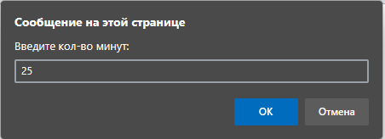

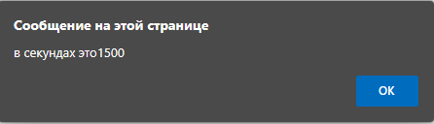

Задача 2

* Дано два целых числа N и M. Если число N является делителем числа M, то напечатать „Да”, в противном случае напечатать „Нет”.

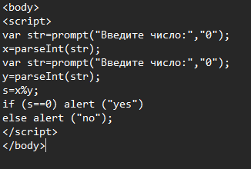

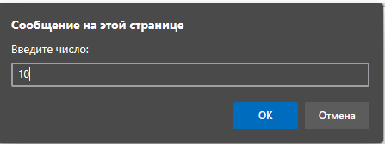

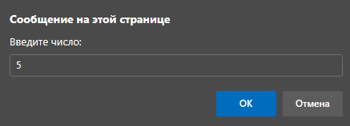

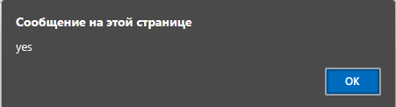

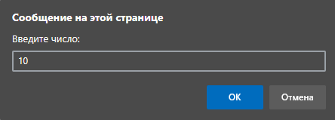

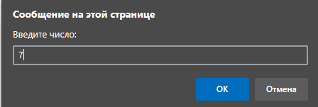 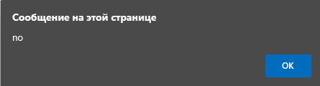

Задача 3

Найдите количество всех натуральных двухзначных чисел, которые заканчиваются на 0 или на 2.

<body>

<script>

var n=0;

for(var i=10; i<100;i+=2)

n++;

alert(n);

</script>

</body>

